Thème n°8 : LE CIRCUIT ELECTRIQUE
Découverte du monde / Objets techniques - Cycle : cycle 2 – cycle des apprentissages fondamentaux et cycle 3 – cycle des approfondissements

Objectifs : - Objectifs notionnels :  - Circuits électriques simples (fermés et ouverts)  - Conducteurs et isolants  - Objectifs méthodologiques :  - décrire et représenter ce qui a été réalisé expérimentalement  - Donner son point de vue et l'argumenter  - Concevoir et réaliser un protocole expérimental | Progression possible :  Séance 1 : Comment faire briller une ampoule ?  Séance 2 : Comment faire briller une ampoule loin de la pile ?  Séance 3 : L’interrupteur  Séance 4 : Isolant ou conducteur ?  Séance 5 : Réaliser un clown avec le nez qui s’allume

Séance 1 : Comment faire briller une ampoule ? | La réalisation
Situation introductive  L’enseignant présente une tête de clown avec une ampoule allumée derrière le nez, ce dernier étant constitué d’un papier de couleur rouge translucide (circuit électrique au plus simple, avec une pile reliée à l’ampoule par deux fils cachés à l’arrière de la tête de clown, non visible pour les enfants. L’enseignant choisira une manière plus ou moins « artisanale » pour que les fils soient fixés aux lames et aux culot/plot).  Enseignant : « comment a-t-on fait pour allumer le nez du clown ? »  Elèves « Il y a de la lumière » Enseignant « et à votre avis, qu’est-ce qui fait de la lumière » réponse spontanée des élèves« c’est une ampoule » ou enlever la partie rouge translucide sinon pour montrer l’ampoule.  Enseignant « et est-ce qu’une ampoule s’allume toute seule, comme cela, sans rien d’autre ? »  Réponses possibles des élèves : « faut appuyer sur le bouton » ou autres réponses liées à un interrupteur, situations qu’ils retrouvent à la maison.  L’enseignant (si la pile n’a pas été évoquée spontanément) évoque le cas d’une lampe de poche, ce qu’on met à l’intérieur pour faire s’allumer l’ampoule. Un élève : « Des piles ». Si la réponse n’est pas venue, l’enseignant prend la lampe de poche, fait s’allumer l’ampoule, la met proche de la tête de clown pour que les élèves fassent bien le rapprochement, puis enlève la (les) piles. Sans la/les piles, rien à faire, la lampe de poche n’éclaire pas. On remet la/les piles, la lampe de poche éclaire. L’enseignant met bien en évidence l’ampoule de la lampe de poche.  Enseignant : « dans quelques jours, nous allons construire une tête de clown avec le nez qui brille, ou un ours avec un œil qui brille, ou autre chose, un personnage, avec une ampoule mais il faut d’abord savoir comment on peut faire briller l’ampoule. »  Problème posé à toute la classe : il faut faire briller l’ampoule  Objectifs: s’interroger, présenter ses idées, argumenter, proposer un protocole d’expérience et le mettre en œuvre  Connaissance/notion scientifique : contact et circuit fermé  Vocabulaire introduit : pour l'ampoule : plot, culot. pour la pile : petite lame, grande lame ; borne ; boucle fermée  Matériel :, Une lampe de poche pour l’enseignant, pour chaque groupe de 2 élèves : une ampoule (0,2A-3,5V), une pile plate (4,5V),  Déroulement :  Phase 1 : Comment, avec une pile plate, faire briller l’ampoule ?  Premières idées/suggestions : Faire s'exprimer les élèves par un texte ou un dessin, chacun sur son cahier (écrit personnel), puis discussion collective (les questions posées, les propositions de réalisations). Les propositions sont inscrites sur une affiche par l'enseignant  Dans un second temps, une pile plate et une ampoule est donnée à chacun des binômes ; la consigne est la suivante : « Il s’agit maintenant de faire briller l’ampoule à l’aide de la pile ».  Phase 2 : élèves regroupés en binôme. Les élèves ne disposent que d’une ampoule et d’une pile avec comme consigne de faire briller l’ampoule, puis de dessiner son montage. L’enseignant passe de groupe en groupe et introduit le vocabulaire plot, culot, lames,…  Phase 3 : Synthèse et première trace collective du type : « Pour allumer l’ampoule, il faut placer le culot de l’ampoule sur une lame de la pile et le plot de l’ampoule sur l’autre lame de la pile »  Exemple d’un cahier de science d’un élève d’une école de Toulouse et de l’enseignnate Delort Isabelle - Enseignante CLIS Toulouse - avec la collaboration de Parus Nicole et Bonnefond Pierre"  Ici, se trouvent les premiers dessins réalisés par un élève de CLIS 1, l’enseignante de ayant commencé par demander aux enfants de dessiner ce qu’ils pensent y avoir dans une lampe, puis de dessiner après observation  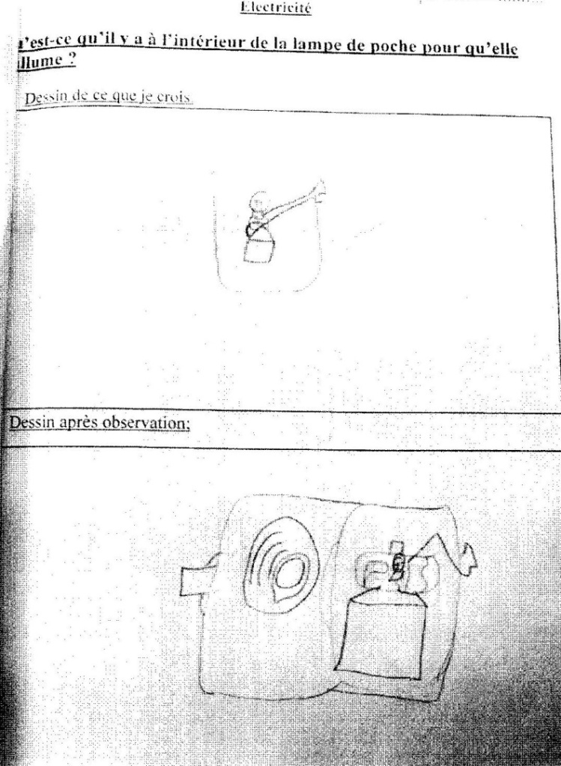 | Remarque préalable : Attention à une difficulté provenant du langage courant "Ferme la lumière" signifie en général "Éteins la lumière" alors qu'en termes de physique, le courant circule lorsque le circuit électrique est fermé. Pour éteindre la lumière, il faut, en termes de physique, ouvrir le circuit  Un peu plus tard, l’enseignante a demandé aux enfants d’allumer une ampoule avec une pile. Voici ce que l’on trouve dans le cahier  Remarque : Penser à la prévention des risques liés à l’électricité (ici, l’expérimentation est menée en classe avec des piles de 4,5 V et donc avec des tensions faibles mais l’élève peut être conduit à tenter de reproduire l’expérimentation à la maison…et cela peut être extrêmement dangereux). Pour les parents, pas de manipulation sans avoir au préalable débrancher la prise !  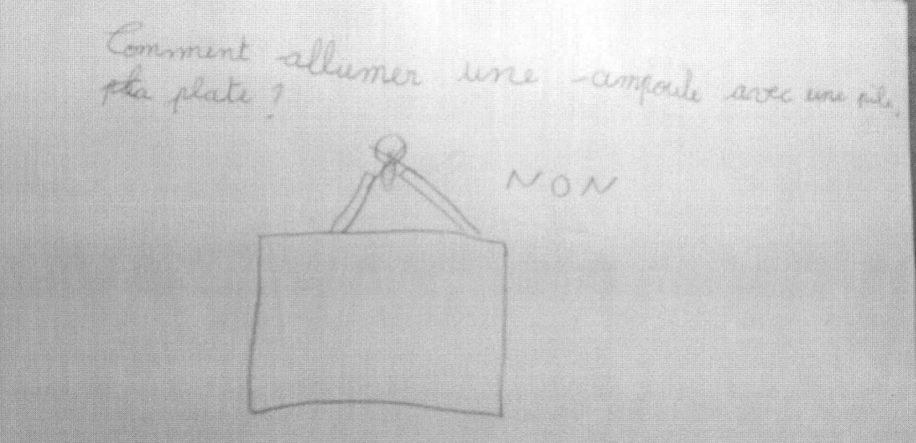  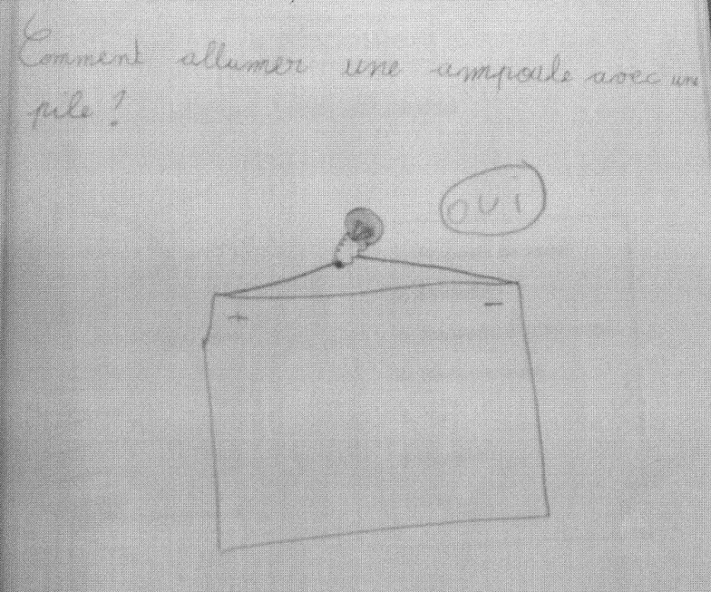  On peut constater ici l’évolution des dessins de cet enfant au niveau du montage de l’ampoule : le deuxième (ici à droite) est très précis

Proposition d’évaluation début de séance 2

Colorie en jaune l'ampoule quand elle est en bonne position pour briller

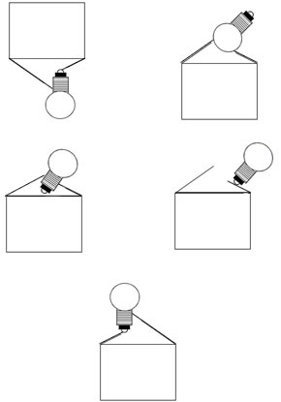

Schémas proposés par Michel Lardé

Séance 2 : Comment faire briller une ampoule loin de la pile ? | La réalisation
Problème posé à toute la classe : il faut faire briller l’ampoule loin de la pile  Objectifs: s’interroger, présenter ses idées, argumenter, proposer un protocole d’expérience et le mettre en œuvre  Connaissance/notion scientifique : contact et circuit fermé  Vocabulaire introduit : pour l'ampoule : plot, culot. pour la pile : petite lame, grande lame ; boucle fermée  Matériel :, Une lampe de poche pour l’enseignant, pour chaque groupe de 2 élèves : une ampoule (0,2A-3,5V), une pile plate (4,5V), du fil dénudé et non dénudé, du scotch, des trombones  Pour l’enseignant, une ampoule sans le verre pour montrer le filament, une photo agrandie ou un dessin (voir dessin qui suit.)  Déroulement :  Phase 1 : la consigne est la suivante : « Il s’agit maintenant de faire briller l’ampoule loin de la pile ». Le matériel est proposé à chaque groupe, avec comme consigne de faire briller l’ampoule loin de la pile, puis de dessiner son montage. L’enseignant passe de groupe en groupe et rappelle le vocabulaire plot, culot, lames,…  Manipulation libre du matériel mis à disposition de chaque binôme. Utilisation du cahier d'expériences : dessin des montages et textes explicatifs (aller/retour des montages et dessins pour vérifier l'exactitude des dessins).  Phase 2 : Mise en commun des expériences et des conclusions.  Finalement, l’enseignant montre « l’arrière de la tête de clown » pour voir le circuit électrique.  Phase 3 : Inscription sur une affiche de la synthèse collective des constats de toute la classe. L’enseignant montre alors l’ampoule sans le verre et un dessin la représentant (cf. ci-dessous). Il fait alors un dessin représentant le circuit électrique, mettant bien en valeur la partie du circuit dans l’ampoule. Il précise que si l’ampoule s’allume, c’est que de l’électricité passe par un chemin qui forme une boucle fermée. Il montre sur le dessin ce chemin, plusieurs élèves étant invités à venir au tableau pour faire de même.  La forme de ces constats sera travaillée plus tard lors de l'élaboration de la trace écrite collective, qui devra contenir les termes et expressions :: plot, culot, petite lame, grande lame, boucle fermée  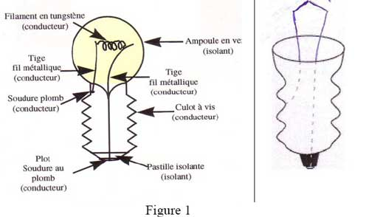  Phase 4 : L’enseignant donne une feuille représentant six dessins de circuits (circuits dans lesquels le culot est relié à l’une des lames, le plot à l’autre lame, et d’autres circuits où le culot et le plot sont reliés à la même lame, où seul le plot est relié à une lame, où le culot est relié aux deux lames, …), les élèves doivent colorier en jaune quand l’ampoule brille  Suite du cahier de science du même élève  Ensuite l’enseignante a demandé d’allumer la lampe loin de la pile. Ici on retrouve deux difficultés, comme l’indique le premier dessin suivant : la nécessité d’avoir un circuit fermé et le branchement de l’ampoule  Premier dessin  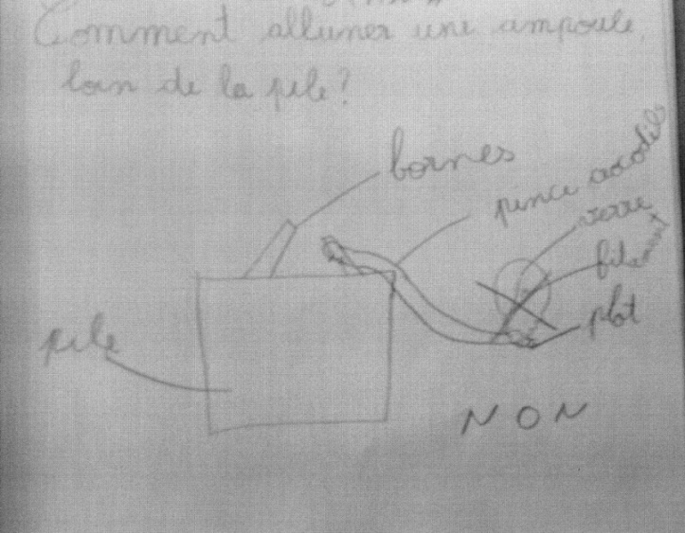 | Remarque sur le court circuit : Les activités réalisées avec des piles ne présentent aucun danger sauf si les bornes de la pile sont reliées par un fil très bon conducteur. Dans ce cas, il y a un dégagement de chaleur important et la pile se détériore: on dit qu'il y a un court circuit. Attention, si des élèves en manipulant sentent que la pile ou les fils deviennent chauds, ils doivent impérativement tout débrancher .  Remarques :  - La phase 4 peut se dérouler au début de la séance suivante, permettant de faire du lien entre les deux séances et de réaliser une évaluation formative  - Penser à la prévention des risques liés à l’électricité (ici, l’expérimentation est menée en classe avec des piles de 4,5 V et donc avec des tensions faibles mais l’élève peut être conduit à tenter de reproduire l’expérimentation à la maison…et cela peut être extrêmement dangereux). Pour les parents, pas de manipulation sans avoir au préalable débrancher la prise !  Deuxième dessin

Proposition d’évaluation début de séance 3

Luc, un élève d'une autre école, a dessiné plusieurs circuits. Entoure tous les circuits où la lampe s’allume

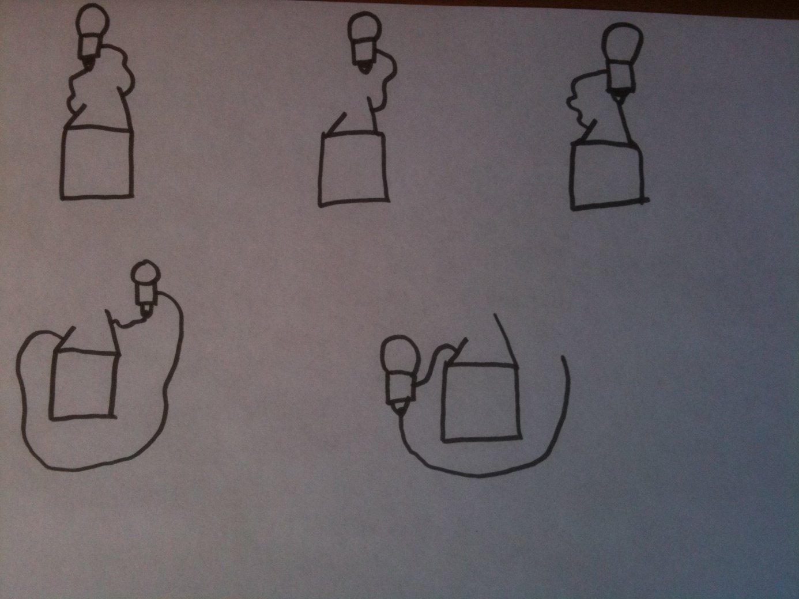

Séance 3 : Allumer et éteindre l’ampoule | La réalisation
Problème posé à toute la classe : comment allumer et éteindre l’ampoule lorsqu’on le souhaite ?  Objectifs: réinvestir ce qui est sous-jacent à la notion de circuit fermé et introduire la notion de circuit ouvert, travailler ensemble, se questionner, émettre des idées, faire des suggestions, proposer un protocole de test  Connaissance/notion scientifique : circuit fermé / circuit ouvert  Matériel : Pour chaque groupe de 2 élèves : un circuit fermé contenant une ampoule (0,2A-3,5V), une pile plate (4,5V) et du fil (les élèves peuvent repartir du circuit qu’ils ont réalisé la séance précédente).  Déroulement :  L’enseignant a en main la tête de clown de la séance 1 avec le nez qui brille.  « Regardez bien ». L’enseignant ouvre le circuit électrique à l’arrière de la tête de clown, sans montrer ce qu’il fait aux élèves. Il va plusieurs fois alternativement ouvrir et fermer le circuit, toujours « en cachette » (par exemple, si un fil est fixé à une lame par une pince crocodile, ouvrir la pince puis la fermer).  Le problème est posé au groupe : il s’agit d’éteindre l’ampoule qui brille, quand on le veut, mais de pouvoir la faire briller à nouveau ensuite.  Phase 1 : Faire s'exprimer les élèves sur leur cahier par un texte ou un dessin, puis synthèse orale des propositions (ou suggestions), notées par l'enseignant sur une affiche.  Phase 2 : Le matériel est mis à disposition sur une table.  Chaque binôme peut prendre le matériel qu’il souhaite avec comme consigne « rechercher comment allumer puis éteindre l’ampoule ». Les propositions d'expériences sont notées sur les cahiers, puis réalisées.  Phase 3 : Mise en commun des montages réalisés et des constats.  L’enseignant : « qui veut essayer de faire allumer et s’éteindre le nez du clown ? ». Un élève réalise cette manœuvre à la vue de tous.  Phase 4 : Rédaction d’une synthèse collective sur les conditions nécessaires pour éteindre l’ampoule, quand celle-ci a été préalablement allumée : Lorsque la boucle est coupée en un endroit, l'électricité ne circule plus, l’ampoule ne brille plus.  Phase 5 : L’enseignant donne une feuille représentant six dessins de circuits (certains circuits ouverts, d’autres fermés), les élèves doivent colorier en jaune quand l’ampoule brille | Remarque : Il est possible de proposer aux enfants un interrupteur qu'ils devront introduire dans le circuit, ce qui leur permettra de faire briller ou non l'ampoule sans être obligé de déconnecter un fil. Les élèves peuvent aussi le fabriquer (en dessiner un ou en fabriquer un avec une petite plaque de polystyrène, 2 attaches parisiennes et un trombone)  Remarque : La phase 4 peut se dérouler au début de la séance suivante, permettant de faire du lien entre les deux séances et de réaliser une évaluation formative
Suite du cahier de science
L’objectif final, pour cette enseignante a été de faire en sorte que la tête de clown montrée en début de séance ait un nez qui puisse s’allumer. Il s’agit alors de mettre dans le circuit in interrupteur

Le premier essai est, là encore, très approximatif et révèle encore des difficultés | Cependant l e dessin fin al est sans ambigüité : le branchement de l’ampoule est clairement dessin é et indiqué et le circuit est bien fermé  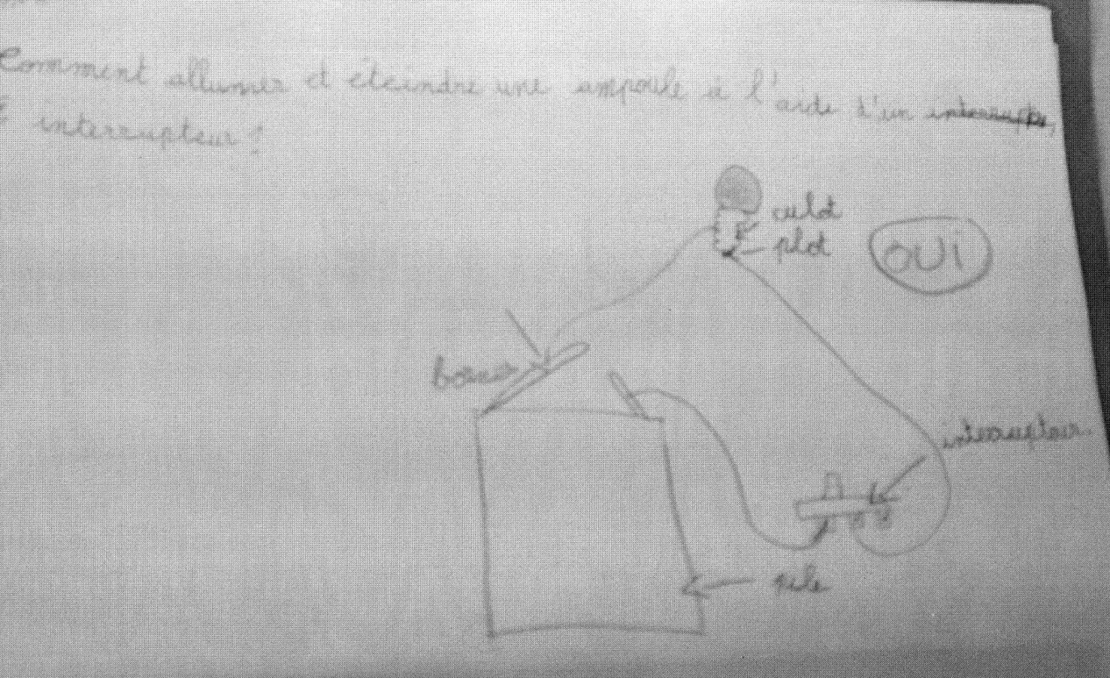

.

Proposition d’évaluation début de séance 4

Emma, une élève d'une autre école, a dessiné des circuits électriques.

Entoure le circuit avec la lampe qui s’allume.
Complète ensuite les autres circuits pour que les autres lampes s’allument aussi.

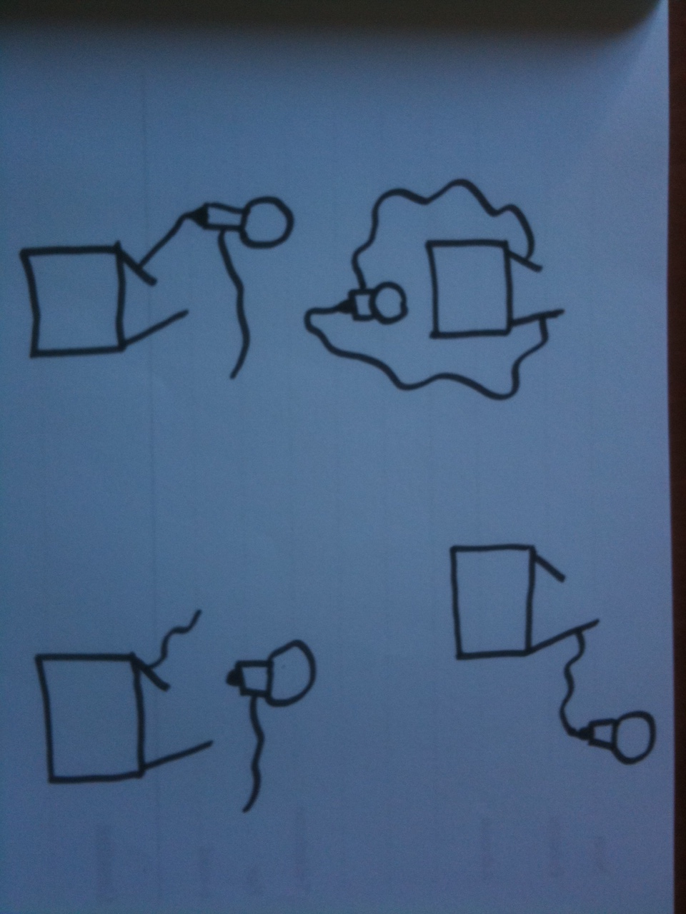

Séance 4 : Isolant ou conducteur ? | La réalisation
Problème posé à toute la classe : connaître quelles matières permettent à l’électricité de circuler  Objectifs: faire des suggestions (ou des propositions), proposer un protocole d’expérimentation, tester les hypothèses  Connaissance/notion scientifique : conducteurs et isolants  Vocabulaire introduit : objet, matière  Matériel : Piles, ampoules, fils de cuivre, ficelles, feuilles d'aluminium, vis en laiton, allumettes, pointes en fer, trombone,... Matériel apporté par l'élève : règles, ciseaux, crayons, papier, carton,…  Déroulement :  L’enseignant, toujours avec sa tête de clown, cette fois ci de telle façon à ce que les élèves voient le circuit électrique, propose aux élèves de nombreux objets et pose le problème suivant : « Je voudrais allumer l’ampoule avec la pile mais aujourd’hui, je n’ai qu’un fil. J’ai apporté beaucoup d’objets. A votre avis, lesquels pouvons-nous prendre ? »  Phase 1 : Faire s'exprimer les élèves par un texte ou un dessin, chacun sur son cahier, puis oralement ; la synthèse étant notée sur une affiche par l’enseignant  Phase 2 : Enseignant : « maintenant, vous allez essayer de voir, avec vos différents objets, lesquels permettent à l’ampoule de s’allumer. »  chaque binôme a à sa disposition une pile, une ampoule et peut prendre les objets de son choix pour résoudre le problème. Les élèves dessinent et notent sur leur cahier leurs montages et les résultats obtenus  Phase 3 : mise en commun des constats.  Constat attendu : il y a des matériaux conducteurs et d’autres qui ne conduisent pas l’électricité, ce sont des isolants.  Quand l'ampoule s'allume, cela veut dire que le matériau a conduit l’électricité jusqu’à elle.  On tente de faire s’allumer l’ampoule du clown avec différents objets : les élèves viennent au tableau pour faire le test quand ils ont une idée.  Phase 4 : Rédaction d’une synthèse collective sur ce qu’il faut pour allumer l’ampoule loin de la pile : Il faut que le circuit soit fermé et pour cela, il faut que les matériaux utilisés soient conducteurs  Remarque : les élèves sont amenés à trier les objets (conducteur et isolant). Un tableau peut être proposé pour classer le matériel (objet, matière, l’ampoule s’allume, l’ampoule ne s’allume pas)  Ce sera l’occasion de parler à nouveau de la prévention des risques liés l’électricité | Remarques  Cependant, selon la tension, certains matériaux peuvent être plus ou moins conducteurs (comme l’eau par exemple).  En ce qui concerne la conduction de l'eau, si on met une DEL (diode électroluminescente) à la place d'une ampoule, on constate alors que l'eau est conductrice (mais tout le monde n'a pas forcément de DEL).  En milieu humide, il est dangereux de soumettre le corps humain à une tension supérieure de 24V. La tension du secteur (220V) présente toujours des risques mortels: ainsi il est très dangereux d'utiliser un appareil électrique (séchoir à cheveux, rasoir électrique, changer une ampoule...) avec les pieds dans l'eau

Proposition d’évaluation début de séance 5

Entoure les conducteurs

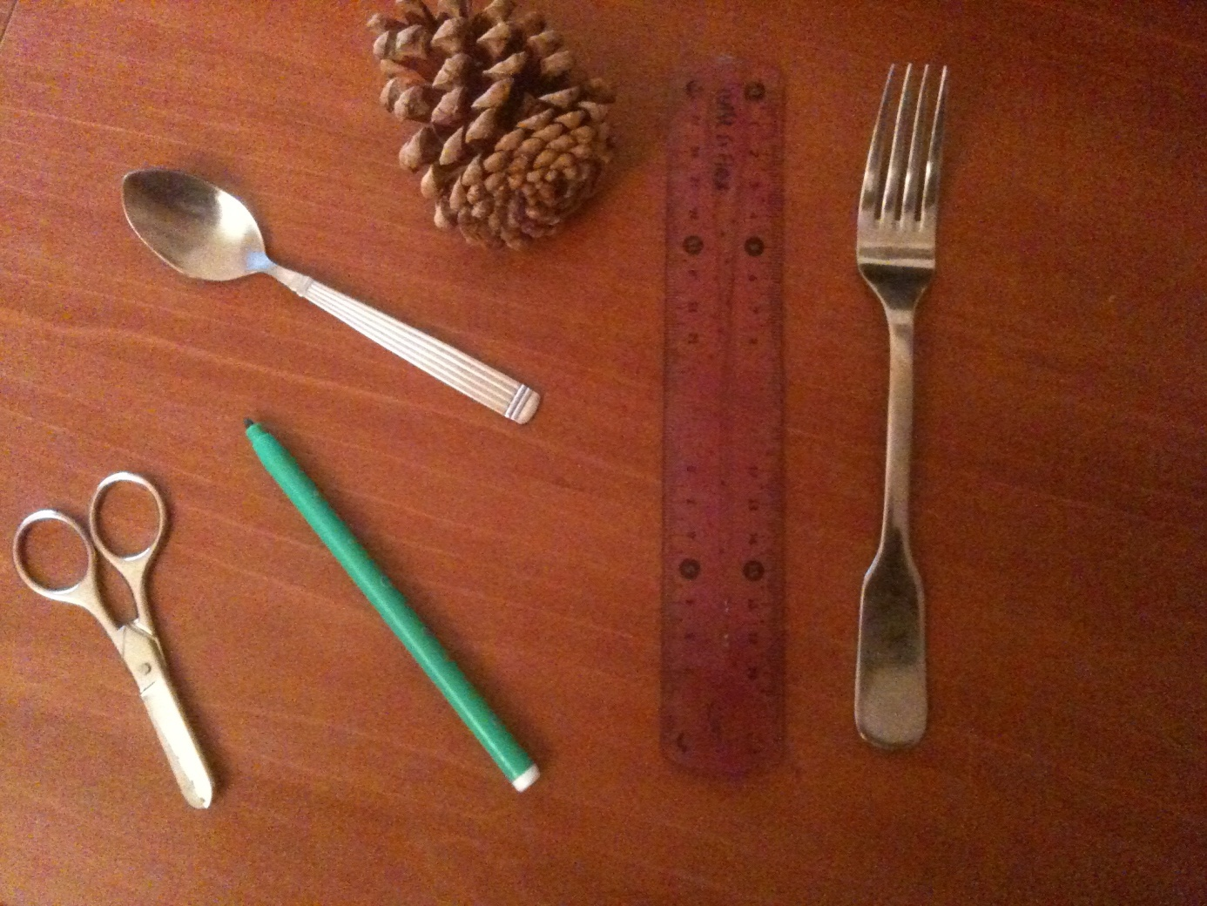

Séance 4 : Réaliser un clown avec le nez qui s’allume (ou autre personnage avec ampoule) | La réalisation

Au préalable, les élèves auront par binôme, par exemple lors d’une séance d’art visuel, élaboré un personnage avec un élément (nez, œil, …) devant être remplacé par une ampoule.

Problème posé à toute la classe : Comment réaliser le montage pour que le nez du clown (ou du personnage) brille ?

Objectifs: réinvestir ce qui est sous-jacent à la notion de circuit fermé, travailler ensemble, se questionner, faire des propositions, proposer un protocole de test

Connaissance/notion scientifique : circuit (ou boucle) fermé / circuit (ou boucle) ouvert

Vocabulaire introduit : circuit (ou boucle) fermé / circuit (ou boucle) ouvert

Matériel : Pour chaque groupe de 2 élèves : 1 pile (4,5V), 1 ampoule (0,2A-3,5V) neuve. des fils de cuivre, éventuellement pinces crocodiles, des bouts de ficelle, scotch, le personnage de chaque binôme, une photocopie de chaque personnage

Déroulement :
Phase 1 : Les élèves doivent, sur la photocopie de la forme de leur personnage, dessiner au crayon de papier le circuit électrique qu’ils comptent réaliser, en précisant la nature de chaque élément (ampoule, pile, fil en cuivre). Faire une liste précise du matériel nécessaire. Chaque groupe doit écrire sur le cahier pourquoi il pense que son circuit va permettre à l’ampoule de briller.

Phase 2 : Distribution du matériel écrit sur la liste du binôme à chaque binôme. Les élèves construisent le circuit de leur personnage. L’enseignant passe de groupe en groupe. La notion de circuit (ou boucle) fermé est introduite. La notion de circuit (ou boucle) ouvert également quand on coupe le circuit à un endroit.

Phase 3 : Test des circuits et comparaisons. Synthèse commune dans laquelle est précisé le vocabulaire introduit pendant la séance (circuit (ou boucle) ouvert et fermé)

Revoyons le cahier de science de cet élève : Avec tous ces dessins et surtout les premiers essais, il est possible, d’avoir des informations précieuses sur ce que chaque élève a retenu et compris. L’enseignante a cependant proposé une évaluation finale, en fin de séquence.. Les dessins suivants montre que l’élève a bien retenu comment une ampoule devait être branchée

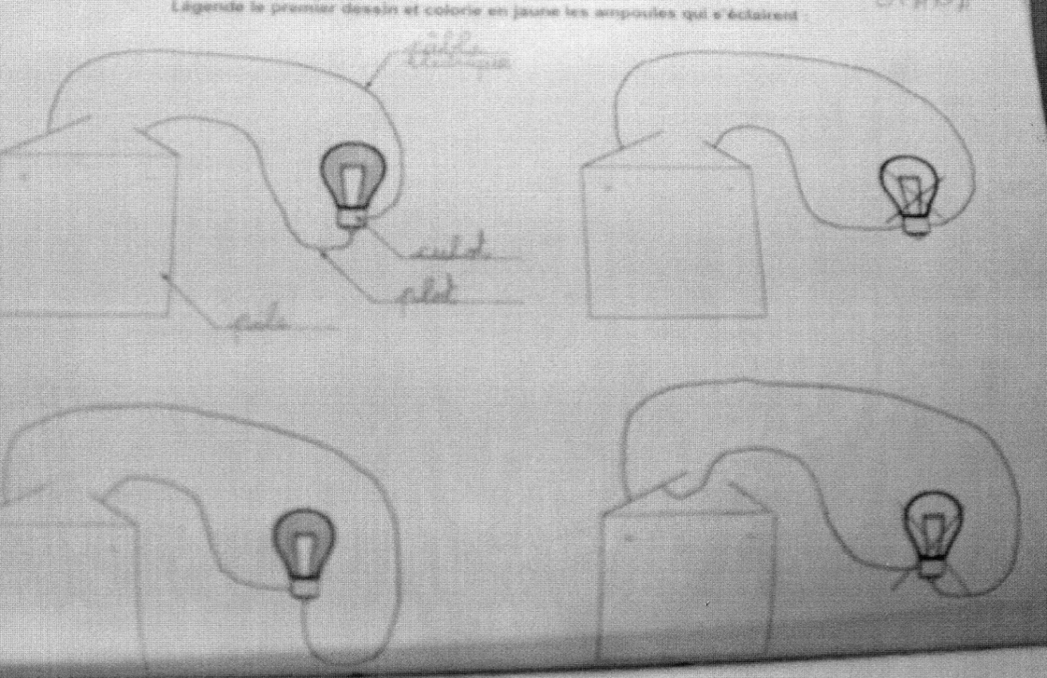

Séance 5 : Réparer une lampe de poche (séance facultative) | La réalisation
Problème posé à toute la classe : comment réparer la lampe de poche ? Trouver la cause de la panne.  Objectifs: réinvestir la notion de circuit fermé, travailler ensemble, se questionner, poser des hypothèses, proposer un protocole de test  Connaissance/notion scientifique : circuit fermé / circuit ouvert  Vocabulaire introduit :  Matériel : Pour chaque groupe de 2 élèves : une lampe de poche rectangulaire, 1 pile (4,5V), 1 ampoule (0,2A-3,5V) neuve, des fils. Chaque lampe proposée peut avoir une panne différente,  Causes possibles de la panne:  - les contacts : pile neuve avec papier laissé volontairement et placée dans le boîtier ; une lame de la pile relevée (ou deux)  - l'ampoule défectueuse  - la pile défectueuse  - l'ampoule et la pile défectueuses  Déroulement :  Le problème est posé au groupe : il s’agit de réparer la lampe de poche. Comment faire ?  Phase 1 : Faire s'exprimer les élèves sur leur cahier, puis synthèse orale des hypothèses, notées par l'enseignant sur une affiche.  Phase 2 : Distribution du matériel à chaque binôme, avec comme consigne de rechercher les causes de la panne et de réparer la lampe. Les propositions d'expériences sont notés sur les cahiers, puis réalisées. Les causes de la panne sont aussi détaillées sur le cahier.  Phase 3 : Mise en commun des causes de panne des différentes lampes et rédaction d’une synthèse collective, sous la photocopie du personnage préalablement collée sur le cahier, sur les conditions de fonctionnement de la lampe : « le circuit électrique doit être fermé pour que l’électricité passe de la pile à l’ampoule » Faut-il encore que la pile soit en état de marche… | Remarque : Il est possible de rendre cette situation plus ou moins difficile :  - le plus simple est d'avoir uniquement des piles usées (mais dans ce cas, il faudra préciser aux élèves que les ampoules mises à disposition sont neuves)  - plus difficile est d'avoir pile usée et ampoule grillée  - encore plus difficile : pile usée et problème de contact dans le circuit et encore plus difficile avoir les 3.  L’enseignant peut ainsi choisir en fonction de ses élèves ce qu'il souhaite leur faire faire  Remarques :  - Les enfants proposent d'expérimenter en faisant varier :  - un facteur à la fois (facteur pile, facteur ampoule, facteur contacts)  - deux facteurs à la fois (facteur pile plus facteur ampoule)  - manipulation par les élèves et vérification des hypothèses  - Deux démarches différentes peuvent être mise en œuvre par les élèves : les différents éléments sont testés soit à l'intérieur, soit à l'extérieur du boîtier. Il conviendra de faire constater aux enfants que si on fait varier plus d'un facteur à la fois, on ne parvient pas d'emblée à connaître l'origine de la panne, donc on ne répond que partiellement à la consigne

Source Site Lamap

Séquence : Premiers circuits : allumer une ampoule [Cycles 2 et 3]
http://lamap.inrp.fr/?Page_Id=6&Element_Id=123&DomainScienceType_Id=6&ThemeType_Id=16

http://lamap.inrp.fr/index.php?Page_Id=6&Element_Id=161&DomainScienceType_Id=6&ThemeType_Id=16

